İnformaţii şi recomandări

1. Lecţiile se adresează elevilor, studenţilor, părinţilor şi tuturor celor care au dorinţa de a înţelege şi folosi noţiunile de informatică în viaţa zilnică.
2. Lecţiile sunt prezentate la cel mai accesibil nivel de pregătire, noţiunile prezentate neavând nevoie de cunoştinţe de matematică superioră.
3. Tratarea practică a lecţiilor va fi prezentă pe tot parcursul lecţiilor, partea teoretică fiind substituită în cea mai mare măsură practicii.
4. Lecţiile pot ajuta în aceeaşi măsură şi pe cei neiniţiaţi cât şi pe cei care au deja unele cunoştinţe obţinute la orele de clasă din şcoală sau la orele de informatică din liceu.
5. Lecţiile conţin structura generală a PC-urilor şi este destinată utilizatorilor de PC.
6. Lecţiile vor rula programele : Dos, Word for Windows, Maicrosoft Windows şi Norton Comander.

LECŢIA 1. COMPUTERUL ŞI PROGRAMAREA

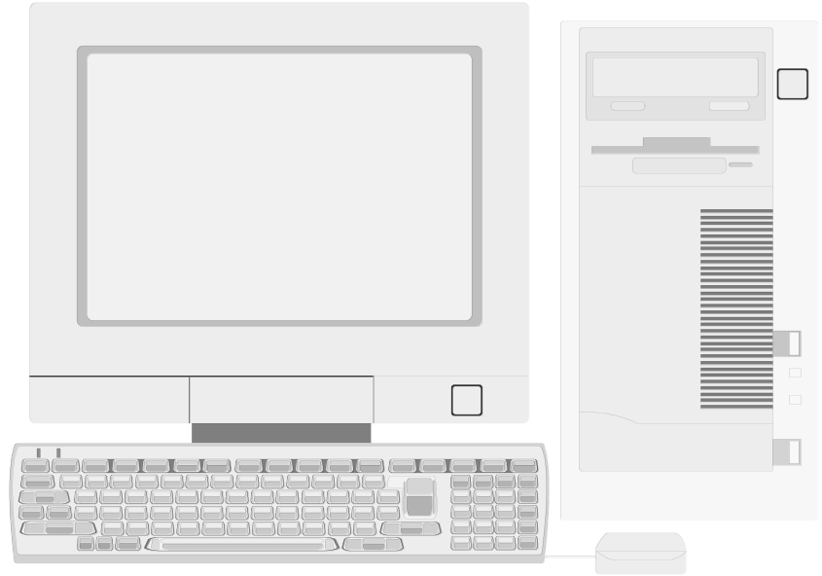
De la descoperirea numerelor, se numără neâncetat, se adună, se calculează şi rezultatul se comunică întotdeauna mai departe.
Sistemul de numeraţie, metoda de calcul, programul, reprezintă principiul de bază căruia lucrează un calculator.
Un calculator este format în principiu din componente de intrare, de prelucrare, de memorare şi de ieşire.
Cu 2000 de ani în urmă, chinezii îşi uşurau calculele cu ajutorul unei numărătoare ingenioase- abacul. Sistemul de numeraţie al abacului se bazează pe împărţirea cu 5 (stabilită iniţial de chinezi). Abacul este format dintr-un cadru cu 9 bare pe care sunt câte 7 bile mobile. Programul constă într-un sistem inteligent, pe baza căruia bilele se deplasează într-un sens sau altul.
Descoperirea ceasornicului a atras şi descoperirea tehnicii necesare pentru împărţirea cu ajutorul maşinilor a zilei în ore, apoi a orelor în minute şi a minutelor în secunde. Şi tocmai această metodă s-a dovedit relativ utilă pentru construcţia primelor automate de calcul.
Wilhel Schickard în 1623 a construit o maşină de calcul, care prin mecanismul de roţi, tije şi came reuşea să adune şi să scadă mecanic.
Leibniz fiind nemulţumit de mecanica fină din vremea sa, a preferat să caute un sistem de numeraţie mult simplificat (şi nu cel zecimal), care să înlăture handicapul tehnicii. Astfel a apărut sistemul binar, care este şi astăzi baza prelucrării electronice a datelor.

Calculatorul. Pentru definirea sistemului de operare se foloseşte cuvântul ,, resurse ’’ În cadrul resurselor intră toate elementele de hard şi soft. Dintre resurse fac parte: memoria principală (RAM), hard discul, imprimanta, programele, porturile paralele, etc. Orice calculator are un support de păstrare a informaţiilor, care se numeşte hard disc (disc fix, disc magnetic).
Hard disc-ul este plasat în unitatea centrală şi funcţionează pe baza proprietăţilor magnetice. Pe lângă hard disc-uri, calculatoarele sunt dotate cu unităţi de dischetă, folosite pentru stocarea şi citirea informaţiilor pe şi de pe dischetă. Dischetele sunt folosite pentru a transmite date calculatorului sau pentru a prelua date de pe acestea. Discheta se introduce în unitatea de dischetă cu orificiul protejat de lama elastică îndreptat înainte şi cu orificiul pentru protejarea datelor în partea stângă. Pentru eliberarea ei se apasă butonul special aflat pe unitatea de dischetă. Dischetele se pot şterge(formata) ori de câte ori dorim. Spre deosebire de dischete, CD ROM-urile(compact discurile) sunt mul mai durabile dar pot fi scrise o singură dată, fără posibilitatea de a şterge informaţiile sau de a le rescrie. Pentru a fi introdus în CD WRITER, CD-ul se pune pe un suport special, unde este blocat automat.
Toate unităţile de disc au ataşate o literă. : Unitatea de dischetă se noteză cu A ; Hadr disc-ul cu C ; CD Rom-ul se notează cu D.

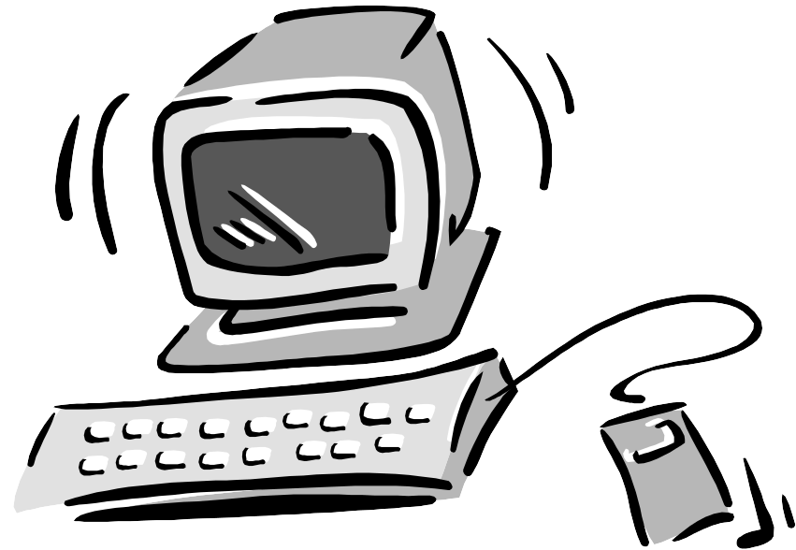
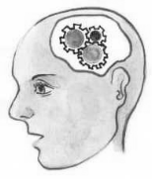
Capacitatea memoriei. Cea mai mică unitate este bitul. Un bit(1b) poate lua valoarea 0 sau 1. 8biţi formează un byte(1B). Cu ajutorul lui se definesc celelalte unităţi de măsură :
computer
1024 byts = 1 kilobyt (1kB)
1024 kilobytes = 1 megabyte (1MB)
1024 mehabytes = 1 gigabyte (1GB).

Părţile componente sunt date în schema de mai jos, şi este formată din :
*). Unitatea centrală(UC)-are în comonenţa sa un microprocesor, memoria principal(RAM), hard disc-ul şi floppy disc.
Program
Date
Tastatură
Unitate centrală
Memorie externă
Monitor
Rezultat
Mouse

Echipamentele periferice asigură comunicarea dintre om şi maşină la intrarea şi ieşirea informaţiilor din unitatea centrală şi stocarea unui volum important de date care pot fi reutilizate ulterior.Deasemeni echipamentele periferice asigură comunicaţiile cu alte reţele de calculatoare,Internet. Ele pot fi clasificate:
- periferice de intrare (tastatura,scaner-ul, microfoane,mouse-ul)
- periferice de ieşire (monitorul,imprimanta,boxele )
- periferice de intrare/ieşire (unitatea hard disc,unitatea floppy disc, unitatea CD-ROM)
- periferice de comunicaţie
Tastatura –are la bază urmatoarele principii de functionare: fiecare tastă are asociat un numar de identificare care poartă denumirea de cod de scanare. Tastatura reţine nu numai apasarea unei taste, dar şi eliberarea acesteia, fiecare acţiune fiind inregistrată separat. Există două categorii de taste :
- taste comutatoare –care au efect indiferent daca sunt apasate sau eliberate
- taste de control -care au efect numai atunci cand sunt actionate
Mouse-ul –este alcatuit dintr-o carcasă de plastic prevazută cu 2 sau 3 butoane, 1 bila cauciucată ce transmite sistemului mişcările efectuate, un cablu de conectare la sistem şi un conector de interfaţă.
Monitorul –este principalul dispozitiv periferic de iesire ce permite afisarea de o maniera temporara a informaţiilor aflate în calculator. Este alcatuit din două elemente principale: dispozitivul de afisare şi placa vide.
Mondem-ul – ca periferic de comunicaţie este considerat inovaţia esenţială a “erei Internet”. Cuvântul modem (modulator- demodulator)descrie procesul de comunicare.
Imprimanta – este un echipament periferic de ieşire ce permite editarea pe hârtie a rezultatelor unei prelucrari într-o formă vizibila omului. Acestea au urmatoarele caracteristici: calitatea imprimarii ; viteza ; modalitatea de alimentare a hirtiei ; zgomotul ; dimensiunea liniei tiparite ; calitatea grafica a tiparirii ; memoria proprie ; fiabilitatea si costul.;
Boxele – sau difuzoarele, sunt incinte acustice pentru redarea profesionala a sunetelor. Specificatia cea mai des intilnita pentru incintele acustice este puterea muzicala masurata in W.

SISTEMUL DE OPERARE WINDOWS

Windows asigură o interacţiune standardizată, prin intermediul tastaturii şi al dispozitivului mouse. Interacţiunea este dirijată prin obiecte grafice afişate în fereastra aplicaţiei: meniuri, butoane, liste de opţiuni, „controale” de editare şi altele. Utilizatorii se familiarizează repede cu aceste mijloace de interacţiune deoarece sunt simple şi intuitive. Totodată, ele se regăsesc în toate aplicaţiile Windows, fiind programate prin apelul unor funcţii din bibliotecile Windows. În acest fel, Windows permite crearea de interfeţe standardizate cu utilizatorii. Windows este un mediu de operare multitasking (bazat pe „cooperarea” dintre aplicaţii). El asigură execuţia şi vizualizarea simultană a mai multor programe care sunt „aplicaţii Windows”, adică programe care nu adresează direct resursele fizice ale calculatorului ci prin intermediul funcţiilor din bibliotecile Windows, dând astfel posibilitate sistemului să gestioneze aceste resurse şi să asigure partajarea lor de mai multe programe
Sistemul de operare este stocat şi încărcat de pe un suport magnetic, folosindu-se discul magnetic, de unde şi denumirea de disc sistem. Un sistem de operare asigură funcţionarea continuă a unităţii centrale şi a unitătţilor periferice, organizează accesul, simplifică activitatea de programare, gestionează memoria internă, lansează şi controlează execuţia programelor utilizator.
Funcţiile unui sistem de operare sunt urmatoarele: functia de gestiune a memoriei; functia de gestiune a procesorului ; functia de gestiune a dispozitivelor periferice; functia de gestiune a informatiei.
.Sistemul de operare Windows foloseşte inferenţa grafică Graphic Users Inference (GUI), adică un sistem de ferestre care ne dă posibilitatea să transmitem o comandin indicarea unui element grafic. După instalarea programului Windows 98, programul porneşte automat la deschiderea calculatorului. După accesarea textului ,, MICROSOFT WINDOWS 98 ’’ apare desktop-ul- suprafa}a de lucru, care ocupă tot ecranul monitorului. Pe acest ecran se pot efectua toate operaţiile, iar elementele pot fi mutate sau selectate cu ajutorul mouse-ului, astfel;
*) clic se apasă şi se eliberează rapid butonul din sta sau din dreapta ;
*) dublu clic două apăsări rapide pe butonul din stânga ;
*) indicarea unui obiect se plasează săgeata mouse-ului pe obiectul dorit ;
*) prinderea unui obiect cu săgeata pe un obiect se tine apăsat butonul stâng ;
*). deplasarea obiectului cu butonul stâng apăsat se deplasează obiectul în direcţia dorită.
Taskbar sau bara cu programe active este la baza ecranului şi formată din trei părţi :
*) Butonul ,,Start’’ se află în partea stânga şi conţine meniul pentru lansarea aplicaţiilor.
Meniul ,,Start’’ conţine următoarele opţiuni:
*) Shut Down- se foloseşte la închiderea programului ;
*) Run- permite rularea aplicaţiilor;
*) Help- conţine indicaţii de ajutor;
*) Find- localizează fişiere sau directoare;
*) Settings- setează parametrii calculatorului;
*) Documents- con}ine ultimile documente deschise ;
*) Programs- conţine principalele aplicaţii şi directoare
*) Ceasul afişează ora şi cu săgeata mouse-ului data, luna, anul ;
*) Butoanele aplica}iilor şi documentelor dechise-se prezintă prin dreptunghiuri şi prin executarea unui clic stânga este afişat programul.
Fiecare aplicaţie(program) ruleaz în fereastra ei proprie. O fereastră poate fi deschisă, închisă mărită, micşorată, deplasată, suprapusă peste alta.
Iconul este o imagine reprezentând un obiect din Windows ; o aplicaţie, un grup de aplicaţii, o fereastră, etc.
Shortcut-ul este un icon care permite accesul la o aplicaţie şi reprezintă o scurtătură.
Elementele unei ferestre sunt :
- bara de meniuri – conţine meniurile aplicaţiei ;
- meniul de control – se mai numeşte meniul sistem şi apare la combinaţia <Alt>.+<Speace> ;
- bara titlu- afişează numele aplicaţiei sau al documentului, bara ferestrei active ;
- titlul ferestrei – numele aplicaţiei, documentului sau a grupului de aplicaţii ;
- barele de derulare orizontală şi verticală- se folosecs pentru parcurgerea documentului de la un cap la altul ;
- butonul de minimizare- după clic pe acest buton, fereastra se reduce la dimensiunile unui buton ;
- butonul de maximizare- după clic pe acest buton, ferestra se măreşte pe tot ecranul. Prin ,,Restore’’ fereastra revine la dimensiunile iniţiale;
- butonul de închidere- după clic pe acest buton freastra se închide ;
- marginea ferestrei- este chenarul care delimitează fereastra ;
- colţul ferestrei- redimensioneazestra la dimensiunile dorite;
- bara cu instrumente sau toolbar-ul se foloseşte pentru folosirea rapidă a comenzilor.
Aplicaţia ,, Help’’ care ne oferă informaţii despre aplicaţiile Windows şi despre alte aplicaţii se poate accesa astfel:
- :se selectează opţiunea Help ;
- se tastează tasta F1 ;
- se selectează butonul ,, Help’’ care apare în casetele de dialog.
My Computer- permite accesul la dischete, hard disc şila calculatoarele din reţea, cât şi la directoarele Control Panel, Printers, etc.
Recycle Bin- sau coşul cu gunoi este locul în care se adună temporar fişierele şterse. Ele pot fi recuperate prin clic pe ,, Explorer’’ sau şterse definitiv prin clic pe,, Empty Recycle Bin’’.
Conceptul drag&drop- târăşte şi dă drumul, foloseşte butonul drept al mouse-ului . Iconul astfel transportat la destinaţie afişează automat după ce butonul drept a fost eliberat. Se poate face drag&drop cu un document spre imprimantă, cu un director spre alt director sau cu o aplicaţie spre meniul Start pentru accesul ulterior.
Clipboardul-ul sau memoria temporară, se foloseşte pentru a transfera informaţiile între mai multe aplicaţii. Poate fi folosit cu trei comenzi : Cut(taie), Copy(copiază) şi Paste(inserează). Are posibilitatea de a stoca 12 informaţii pentru transfer. De la a 13-cea prima informaţie este ştearsă lăsând ultimul loc pentru cea de-a 13-a. După selectarea informaţiei care trebuie transferată se face clic pe butonul ,,Copy’’(copie) sau ,,Cut’’(taie) şi apoi pentru transfe în altă aplicaţie se face clic pe butonul dorit din clipboard.

UTILIZAREA EDITORULUI WORD

W
Editorul WORD este un program folosit la redactarea şi tipărirea textelor. Sun două tipuri de editoare : editoare grafice pentru realizarea şi tipărirea desenelor şi editore de texte pentru tipărirea textelor. Prin dublu clic pe iconul se deschide fereastra care conţine toate elementele necasare editării, prin deschiderea automată a unui document gol numit ,, Documen 1 ’’care cuprinde :

- titlul de documentt, nume program; 9. bara de selecţie ;
- bara de titlu ; 10. bara cu instrumente standard ;
- buton mini, maximizare 11. bara cu instrumente pentru formatarea textului ;
- rigla; 12. punctul de inserare ;
- margine document ; 13. sfârşit de document ;
- bare de derulare verticală ; 14. indicator mouse ;
- bară derulare orizontală ; 15. buton de restaurare a dimensiunilor ;
- cursor mouse ; 16. bara de stare.
Bara de meniuri (menu bar)- se foloseşte ori de câte ori avem nevoie de o funţie a editorului ;
Bara cu instrumente standard(standard toolbar)-se utilizează cu ajutorul mouse-ului şi se foloseşte pentru o accesare rapidă a comenzilor ;
Bara cu instrumente pentru formatarea textelor(formatting toolbar)- are rolul de a schimba rapid : tipul fontului, mărimea caracterelor, modul de scriere a literelor, formatul textului ;
Rigla(ruler)- are rolul de schimbare rapidă a modului de prezentare a textului : mărimea marginilor şi a aliniatelor, lăţimea coloanelor dintr-un tabel ;
Insert
Home
Page Up
Delete
End
Page Down
Zona de text(text area)- este zona în care va fi afişat textul ;
Punctul de inserare(insertion point)- arată locul în care va fi introdus textul când vei începe să scrii. Dacă vrei să ştergi unele caractere, ştergerea va începe din locul indicat de punctul de inserare
Backspace- şterge caracterul din stânga cursorului. Cursorul se deplasează cu un caracter spre stânga, iar textul de la dreapta cursorului se mută cu un caracter spre stânga.
Backspeace
Insert
Home
Page Up
Delete
End
Page Down
Delete- şterge caracterul indicat de cursor. Textul din dreapta cursorului se deplasează cu un caracter spre stânga, fără ca cursorul să-şi schimbe poziţia ;
Home- mută cursorul la începutul liniei ;
End- mută cursorul la sfârşitul liniei ;
Page up- apare pe ecran pagina anterioară;
Page Down- apare pe ecram pagina următoare.
Atenţie! Pentru deplasarea rapidă prin text se pot folosi următoarele combinaţii :
- Ctrl + Home = deplasează cursorul la începutul textului ;
- Ctrl + End = deplasează cursorul la sfârşitl textului
= deplasează cursorul la următorul cuvânt
- Ctrl +
= deplasează cursorul la cuvântul anterior
- Ctrl +
Salvarea unui document. În Word, documentul este scris temporar în memoria calculatorului. Acesta va trebui să fie salvat din timp în timp pe hard disc. acesta se va putea realiza prin clic pe opţiunea ,, Save ’’(figurat printr-o mică dischetă) din bara cu instrumente standard sau din meniul File. În cazul când salvezi pentru prima dată documentul, va apare o fereastră care te întreabă dacă salvezi (Yes), dacă nu salvezi(No) şi Cancel. Clic pe Cancel duce la anularea operaţiunii fără ca documentul să fie salvat pe hard disc. Făcând clic pe Yes apare o altă fereastră care cere să scrii în ,,File name ’’ numele dorit al documentului. Aceasta are o mare importanţă în vitor pentru al regăsi în ,,My Documents ’’
Save

EDITAREA ŞI PRELUCRAREA DOCUMENTELOR

Pentru a deschide un fişier existent se execută clic pe opţiunea ,, Open ’’(Deschidere) din meniul ,,File ’’. Deschiderea unui nou fişier se poate realiza prin accesarea celui de al doilea buton din stânga din bara de instrumente standard. În caseta deschisă apărută pe ecran se găsesc următoarele elemente :
  - lista directoare ;
  - lista fişiere ;
  - nume fişier (File name);
  - lista tipurilor de fişiere ;
  - butoane de control
File name este caseta în care se scrie numele documentuui ce va fi deschis. În cazul când se selectează un document, acesta va fi deschis.
Available files (fişierele disponibile) este o listă de fişiere aflată sub caseta ,, File Name’’, şi conţine toate fişierele existente- fişierele au extensia ,, doc’’. dacă numărul fişierelor este mare, atunci se va putea folosi bara de derulare care devine activă.
. În fereastra ,, Open’’ există următoarele butoane de comandă:
  - OK care după definirea parametrilor necesari, accesarea butonului duce la execuţia lui;
  - Cancel este butonul care după ce este accesat, anulkează comanda făcută. şi documentul nu va fi deschis;
  - Help ne va da informaţii despre fereastra ,, Open’’ şi despre documentele ei ;
  - Find file este o caseta în care se pot introduce informaţii despre fişierele care interesează la acel moment.
Bara de stare se află în partea de jos a ecranului şi ne oferă informaţii despre pagina în care se află cursorul şi alte informaţii necesare când lucrăm cu editorul. În bara de stare sunt afişate următoarele informaţii :
  - Numărul paginii, care reprezintă numărul paginii curente(în care se află cursorul).
  - Numărul de pagini de la începutul documentului reprezintă numărul de pagini de la începutul documentului până la punctul de inserare şi poate să nu fie egal cu numginii curente.
  - Numărul de pagini ale documentului reprezintă numărul de pagini de la începutul până la şfârşitul documentului.
  - Poziţia cursorului reprezintă distanţa dintre marginea de sus a paginii şi cursor, măsurată în centimetri.
  - Numărul liniei reprezintă linia n care se af lă cursorul socotind de la începutul paginii curente( în fiecare pagină linile se numără de la 1).
  - Numărul colanei reprezintă coloana în care se află cursorul.

Ştergerea unui cuvânt. Pentru a şterge un cuvânt se pot folosi următoarele combinaţii de taste :
Delete
Ctrl
+
şterge caracterele începând din locul în care este plasat cursorul până la sfârşitul cuvântului.

şterge caracterele din locul în care este plasat cursorul până la începutul cuvântului.
Backspace
Ctrl
+

